Türk Bilim ve Mühendislik Dergisi, aa(bb): xx-yy, 2021
Türk Bilim ve Mühendislik Dergisi
Turkish Journal of Science and Engineering
 | www.dergipark.org.tr/tjse
Çalışmanın Türkçe Başlığında Her Kelimenin İlk Harfi Büyük (Bağlaçlar Hariç) (Times New Roman, 14 Punto, Kalın, Ortalı ve Tek satır aralıklı)
MAKALE BİLGİSİ |  | ÖZET  (Times New Roman, 8 Punto, Sağa-Sola Yaslı, Tek Satır Aralıklı ve Özet 200 Kelimeyi Geçmeyecek Şekilde Yazılmalıdır)
Alınış tarihi: gg/aa/yyyy
Kabul tarihi: gg/aa/yyyy
Anahtar Kelimeler: Aaa, Bbb,Ccc (En az 3, En fazla 6 kelime, Alfabetik sıralı, Times New Roman, 9 Punto, Italik, Sola yaslı ve tek satır aralıklı)
DOI: 10.55979/tjse.xxxxxx
In the English Title of the Study, the First Letter of Each Word is Capitalized (Excluding Conjunctions) (Times New Roman, 13 Font Size, Centered and Single Line)
ARTICLE INFO |  | ABSTRACT  (Times New Roman, 8 Font Size, Justified, Single Line and Max. 200 Words)
Received: dd/mm/yyyy
Accepted: dd/mm/yyyy
Keywords: Aaa, Bbb, Ccc (Min 3, Max 6 words, Alphabetically, Times New Roman, 9 Font Size, Left Justify And Single Line)
DOI: 10.55979/tjse.xxxxxx
Araştırma Makalesi / Research Article
1. Giriş
Gösterit (2016), aaaaaaa aaaaaaaa aaaaaaaaaaaa aaaaaaaaa
Bbbbb bbbb bbbb bbbbbbbbbbbbbbb (Gösterit, 2016).
Dedeoğlu & Başayiğit (2018), cccc ccc ccc ccc ccccccccc
Ddddd dddd dddd dddd (Dedeoğlu & Başayiğit, 2018).
Aaaaaaaaaaa aaaaaaaaaaaaa Bbbbbb bbbbbbbbbbbbbbbbb (Svendsen & Lober, 2020).
(Makale Türkçe yazıldığında üç veya çok yazarlı çalışmalar için “vd.” bağlacı kullanılır)
Uçar vd. (2017), aaaaaaa aaaaaaaa aaaaaaaaaaaa aaaaaaaaa
Bbbbbbbb bbbbbbb bbbbbbb bbbbbbb bbbbbbb bbbbbb (Uçar vd., 2017).
(Makale İngilizce yazıldığında üç veya çok yazarlı çalışmalar için “et al.” bağlacı kullanılır)
Aaaaaaa aaaaaaaa aaaaaaaaaaaa (Aron et al., 2019).
Aron et al. (2019), bbbbbbbbbb bbbbbbbbbbbb bbbbbbbb
TÜİK (2019), cccc ccccccc cccccccccc. FAO (2018), dddddd. Eeeeeeeeeee (TÜİK, 2020). Fffffffff fffffffffffffff fffffffffffffffffff (UNICEF, 2019).
2. Materyal ve Metot
2.1. İkinci dereceden başlıklar
2.1., 2.2., 2.3. şeklinde numaralandırılmalı ve koyu yazılmalıdır. Başlığın ilk kelimesinin ilk harfi büyük olmalı cümledeki diğer kelimelerin ilk harfleri ise küçük yazılmalıdır.
Formüller denklem editörü yardımıyla oluşturulmalıdır.
Her bir denklem yazımından sonra tüm parametreler açıklanır. Daha önce açıklanan terimin tekrar açıklanmasına gerek yoktur.

$A=\frac{4}{3} π{ r}^{3}$ (1)
Yukarıdaki denklemde; A: Aaaaaaa, r: Rrrrr’dir.

2.1.1. Üçüncü dereceden başlıklar
Üçüncü dereceden başlıklar 2.1.1., 2.2.1., 2.3.1. şeklinde numaralandırılmalı ve koyu yazılmalıdır. Başlığın ilk kelimesinin ilk harfi büyük olmalı cümledeki diğer kelimelerin ilk harfleri ise küçük yazılmalıdır. Makalede dördüncü dereceden başlık kullanımından kaçınılmalıdır.
3. Bulgular ve Tartışma
Aaaaaaaa aaaaaaaaaaaa aaaaaaaaa aaaaaa aaaaaaaaaaaaa aaaaaa aaaaaaa aaaaaa aaaaaaa aaaaaaa aaaaaaa aaaaaaa aaaaaaaa aaaaaaaa aaaaa aaaaaaaa aaaaa aaaaaaaa aaaaaa aaaaaa aaaaaaa aaaa aaaaaa aaaaaa aaaaaa aaaa aaaaa
Çizelge 1. Türkçe çizelge başlığı (Çizelge içerisinde verilen ondalıklı sayılar “.” ile ayırılır.)
Table 1. English chart title (Decimal numbers given in the chart are separated by “.”)
Aaa | Bbb | Ccc
Aaa | 20.5 | 90
Bbb | 20.6 | 95
Ccc | 20.7 | 100
Ddd | 20.8 | 100
Bbbbbbbbbb bbbbbbbbbbbbbb bbbbbbbb bbbbbbbbbb bbbbbb bbbbbbbb bbbbb bbbbbbbb bbbbb bbbbbbbb bbbbbbb bbbbbbb bbbbbbb bbbbbbb bbbbbb

Çizelge 2. Türkçe çizelge başlığı (Çizelge içerisinde verilen ondalıklı sayılar “.” ile ayırılır.)
Table 2. English chart title (Decimal numbers given in the chart are separated by “.”)
Aaa | Bbb | Ccc | Ddd | Eee
Aaa | 20.5 | 90 | 55ª | 40ª
Bbb | 20.6 | 95 | 70^{ab} | 55^{ab}
Ccc | 20.7 | 100 | 75^{ab} | 60^{ab}
Ddd | 20.8 | 100 | 90^{b} | 75^{b}

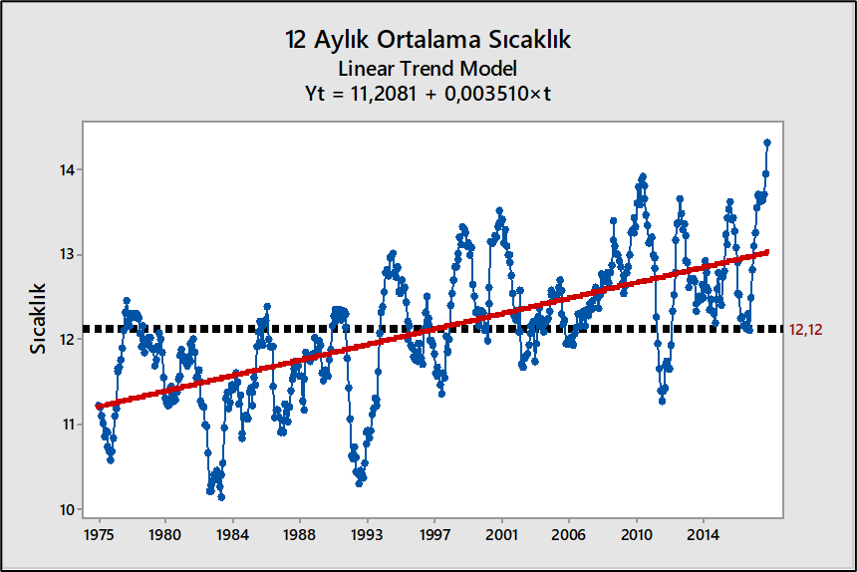
Şekil 1. Türkçe çizelge başlığı (Tüm şekiller JPEG, PNG veya TIFF uzantılı dosya olmalıdır ve en az 300 dpi çözünürlükte olmalıdır)
Figure 1. English title (All figures must be JPEG, PNG or TIFF files with a minimum resolution of 300 dpi.)

4. Sonuç
Aaaaaaa aaaaaaaa aaaaaaaaaaaa aaaaaaaaa aaaaaa aaaaaaa aaaaaa aaaaaa aaaaaaa aaaa aaaaaa aaaaaa aaaaaa aaaa aaaaa
Bbbbbbbbbb bbbbbbbbbbbb bbbbbbbbbbbb bbbbbbbbbbbbbb bbbbbbbbbbbbbb bbbbbbbb bbbbbbbbbbbbbb bbbbbb bbbbbbbbb.
5. Teşekkür
Çalışmayı destekleyen kurum ya da kuruluşa teşekkür edilmelidir.
Ayrıca makalenin çıkartıldığı proje ya da tez bu bölümde belirtilmelidir.
Çıkar Çatışması Beyanı
Makale yazarları aralarında herhangi bir çıkar çatışması olmadığını beyan ederler.
Araştırmacıların Katkı Oranı Beyanı
Yazarlar makaleye eşit oranda katkı sağlamış olduklarını beyan ederler.

6. Kaynaklar
Metin içerisinde atıf göstermede ve makalenin kaynaklar kısmı oluşturulurken APA 7 kullanılmalıdır.
İngilizce APA 7 stili için: https://apastyle.apa.org/style-grammar-guidelines
Kaynaklar asılı 0.5 olacak şekilde düzenlenmeli. Yazı tipi Times New Roman ve yazı boyutu 8 punto olmalıdır. Satırlar arasında 0 nk boşluk ve satır aralığı tek olmalıdır.
Kaynak tek yazarlı makale ise;
Gösterit, A. (2016). Adverse effects of inbreeding on colony foundation success in bumblebees, Bombus terrestris (Hymenoptera: Apidae). Applied Entomology and Zoology, 51(4), 521-526. https://doi.org/10.1007/s13355-016-0427-2
“DOI’si bulunan makalelerde mutlaka belirtilmelidir.”
Kaynak çok yazarlı makale ise;
Ucar, Y., Kazaz, S., Eraslan, F., & Baydar, H. (2017). Effects of different irrigation water and nitrogen levels on the water use, rose flower yield and oil yield of Rosa damascena. Agricultural Water Management, 182, 94-102. https://doi.org/10.1016/j.agwat.2016.12.004

Kaynak kitap ise;
Yazar, A. A. (Yıl). Eserin Başlığı. Yer, Yayıncı.

Örnek:
Yıldırım, O. (2008). Sulama Sistemlerinin Tasarımı. Ankara Üniversitesi Yayınları, Ankara Üniversitesi Basımevi.
Aras, S., & Karataş, M. (1998). Su Ürünleri Yetiştirme İlkeleri. Gaziosmanpaşa Üniversitesi Ziraat Fakültesi Yayınları.
Waller, P., & Yitayew, M. (2016). Irrigation and Drainage Engineering. New York. Springer.

Kaynak kitaptan bir bölüm ise;
Yazar, A. A., & Yazar, B. B. (Yıl). Eserin başlığı., Kitap ismi, (pp. sayfa numaraları)

Örnek:
Nunes, C. S., & Kunamneni, A. (2018). Laccases-properties and applications. In Enzymes in Human and Animal Nutrition: Principles and Perspectives. (pp. 279-297)

Kaynak bildiri ise;
Yazar, A. A. (Yıl). Bildiri ya da Poster Başlığı. Sempozyum Adı, Tarih, Yer Bilgisi. Sayfa No.
Örnek:
Bakbak, F., & Uçar, Y. (2018). Some Performance Indicators of Sprinkler Irrigation Systems on the Sandıklı Plain (Turkey). IX. International Agricultural Symposium. October 04- 07, Joharina, 1590-1596.
Kaynak tez ise;
Yazar, A. (Yıl). Tez Adı. (YL/Dok. Tezi, Üniversite Adı, Enstitü adı)
Örnek:
Parladır Karcı, A. (2018). Uzaktan Algılama ve Coğrafi Bilgi Sistemlerinin Sulama Şebekelerinin Performans Değerlendirmesinde Kullanılması: Atabey Sulama Şebekesi Örneği. (Yüksek Lisans Tezi, Isparta Uygulamalı Bilimler Üniversitesi Lisansüstü Eğitim Enstitüsü)
Kaynak bir standart/kurum/kuruluşun yayını ise;
Örnek:
TSE 2478 (1976). Odunun Statik Eğilmede Elastikiyet Modülün Tayini. TSE, I. Baskı, Ankara.
Metin içinde gösterimi: (TSE, 1976)
ASTM 907 (1982). Standart Definitions of Terms Relation to Adhesives. ASTM, Philadelphia.
Metin içinde gösterimi: (ASTM, 1982)
TÜİK (2019). Tarımsal Ürünler İstatistiği, İstatistiklerle Türkiye. Türkiye İstatistik Kurumu, Ankara.
Metin içinde gösterimi: (TÜİK, 2019)
FAO (2019). The State of Food Security and Nutrition in Europe and Central Asia. Food and Agricultural Organization, Budapest.
Metin içinde gösterimi: (FAO, 2019)

Kaynak internet ortamında ise;
Bir komisyon ya da kurum tarafından hazırlanan ve yazarı belirtilmeyen, kurum ve kuruluşlar tarafından yazarsız yayınlanan kaynaklarda, Anonymous ve yıl olarak belirtilir.
(Yazarı belli olmayan web sayfası ise)
Anonymous (Year). Title. Retrieved July 07, 2022, from website.

Örnek:
Anonymous (2014). Why Are We So Obsessed With the Myers-Briggs? Retrieved July 07, 2022, from https://medium.com/the-archipelago/why-are-we-so-obsessed-with-the-myers-briggs-b01574b48708.
(Yazarı belli olan web sayfası ise)
Bologna, C. (2019). Why some people with anxiety love watching horror movies. HuffPost. https://www.huffpost.com/entry/anxiety-love-watching-horror-movies_l_5d277587e4b02a5a5d57b59e. (Son erişim tarihi: 07 Temmuz 2022)
Teknik rapor
Yazar, A. (Yıl). Rapor Adı. Numarası, Sayfa Sayısı.

Örnek:
Meşhur, M. & Yoldemir, O. (1983). Köyceğiz, Datça Arasında Kalan Alanın Jeolojisi. TPAO Rapor No:1732, 185s

